**Phần 1: Đánh Giá**

* Bảng tự đánh giá các yêu cầu đã hoàn thành:

| **Yêu cầu** | **Trạng thái** |
| --- | --- |
| Chuyển đổi số chấm động về hệ 2 (32 bit) | Hoàn thành |
| Chuyển đổi từ hệ 2 (32 bit) về số chấm động | Hoàn thành |
| Biểu diễn số nhị phân của 1.3E+20 | Hoàn thành |
| Biểu diễn số float nhỏ nhất lớn hơn 0 | Hoàn thành |
| Kết quả các trường hợp đặc biệt | Hoàn thành |

* Đánh giá tổng thể mức độ hoàn thành của bài nộp: Đã hoàn thành cơ bản các yêu cầu

Hướng dẫn chỉnh chạy file exe không bị lỗi font.

**Phần 2: Kết quả bài làm và** **Hướng dẫn sử dụng:**

1. Nhập số chấm động (32 bit) và biễu diễn sang nhị phân

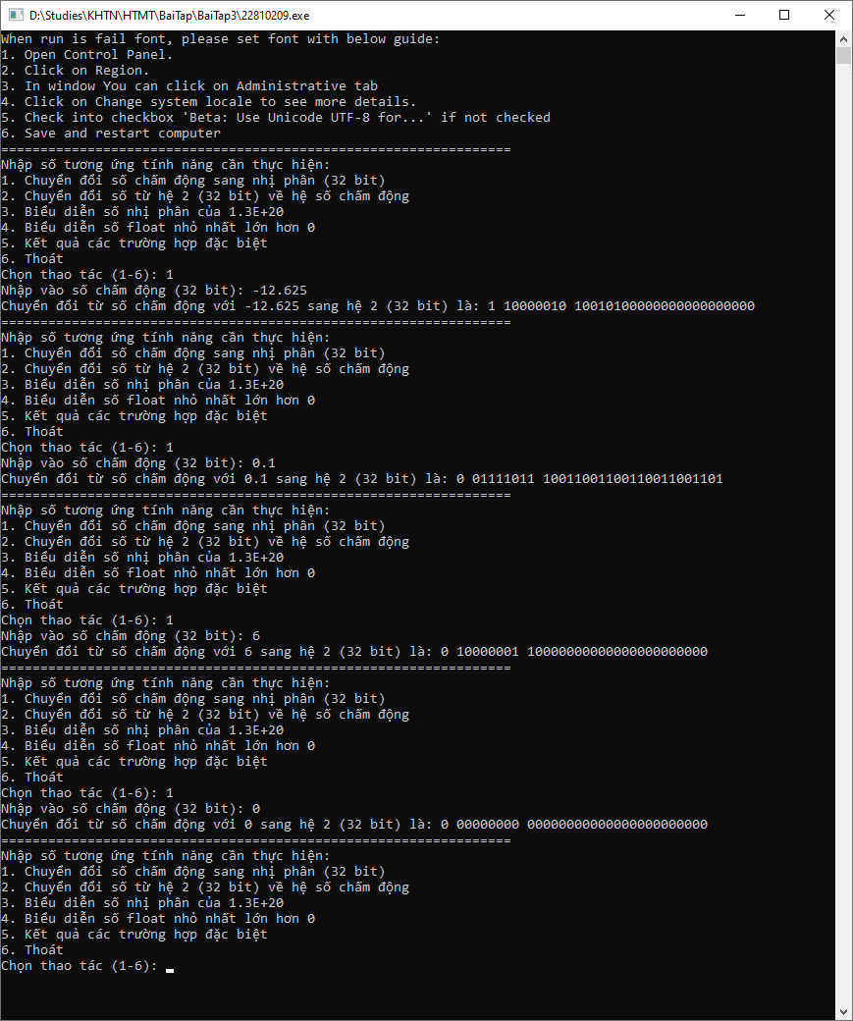

1. Nhập số chấm động ở hệ nhị phân (hệ 2) 32 bit để chuyển sang số chấm động

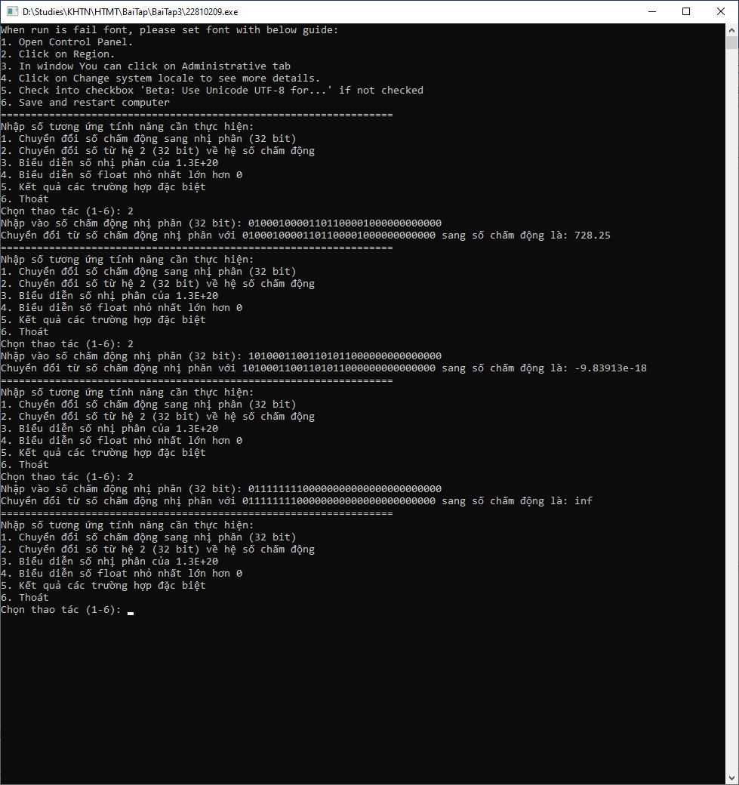

1. Biểu diễn nhị phân của 1.3E+20

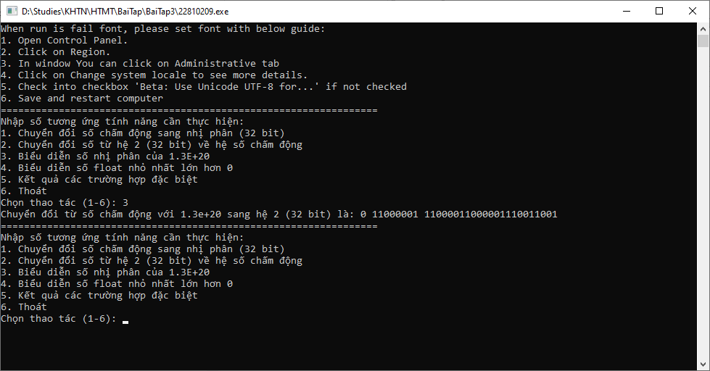

1. Biểu diễn số float nhỏ nhất lớn hơn 0 là 1.17549435E-38

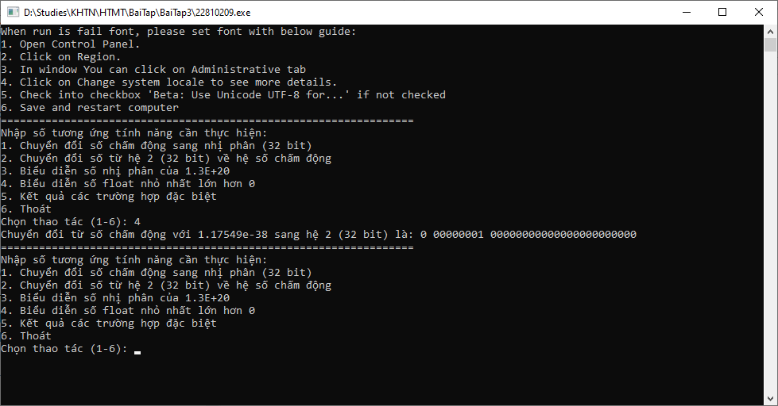

1. Các kết quả đặc biệt

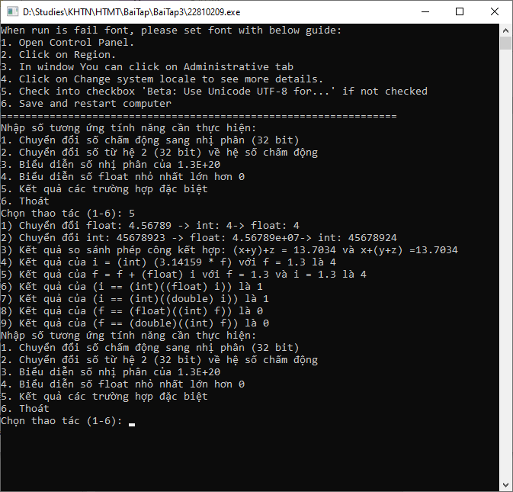

Giải thích các trường hợp trên:

1) Khi chuyển từ float hoặc double sang int thì phần thập phân sẽ bị lượt bỏ. Nên khi từ int chuyển lại float hoặc double giá trị sẽ bị thay đổi với các phần thập phân khác 0.

2) Khi chuyển từ int sang float hoặc double với các giá trị lớn dưới dạng số chấm động khóa học, thì lúc chuyển lại kiểu int sẽ bị làm tròn dẫn đến sai số.